**Изобразить праздничный салют на 9 мая можно при помощи нетрадиционной техники рисования под названием «граттаж»**

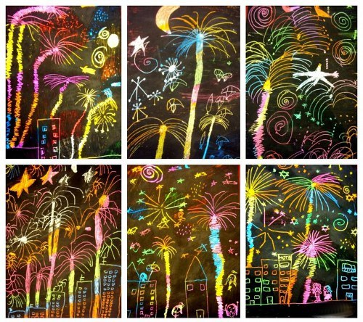

  Граттаж. Давайте сегодня поиграем в “цап-царапки” или по-научному - нарисуем картину в технике “граттаж”.

Слово “граттаж” произошло от французского gratter - скрести, царапать, поэтому другое название техники - техника царапанья.

 Вам потребуется:

 -плотная бумага или картон

-акварельные краски или восковые мелки

-свеча

-гуашевая краска черного цвета или тушь

-любое жидкое моющее средство (шампунь)

**План работы:**

1.Раскрасьте лист бумаги или картона разноцветными восковыми мелками. Не жалейте восковые мелки, они должны покрыть бумагу толстым слоем! Единственный цвет, который нельзя использовать – черный. В том случае, если у вас нет восковых мелков используйте акварельную краску. Покройте бумагу акварельной краской, дайте краске высохнуть.

2.После этого хорошенько натрите бумагу свечой. У вас должен получиться разноцветный лист бумаги, покрытый толстым слоем парафина.

3.В черную гуашь или тушь добавьте немного жидкого мыла или шампуни, хорошо перемешайте и покройте подготовленный лист этой смесью. (жидкое мыло способствует равномерному нанесению краски). Дайте краске хорошенько просохнуть.

4.Ну а теперь самое интересное! Процарапываем любым острым предметом (например, зубочисткой или вязальной спицей) рисунок. Образуется на черном фоне картинка из цветных штрихов.

 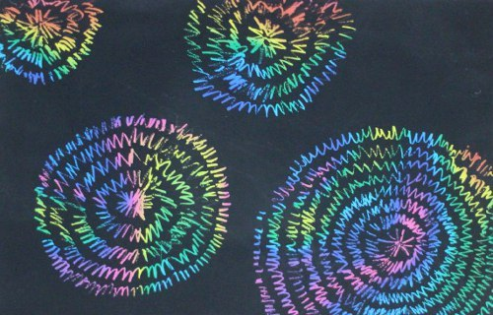

Интересно будет ребенку попробовать нарисовать салют мокрыми мелками на плотной бумаге или картоне темно-синего, черного или фиолетового цвета.

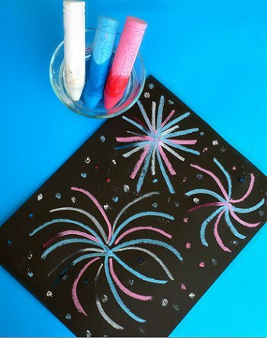

 Очень волшебным получается создание фейерверков из клея и обычной пищевой соли. На плотном листе картона, желательно темного цвета, нарисуйте клеем фейерверк, и пока клей не высох, обильно посыпьте его солью. Когда клей высохнет, стряхните остатки соли с картона. На оставшуюся соль капайте из пипетки капли разноцветной воды (подкрашенной акварелью или пищевыми красителями). Наблюдайте, как цветные капли растекаются по рисунку.

